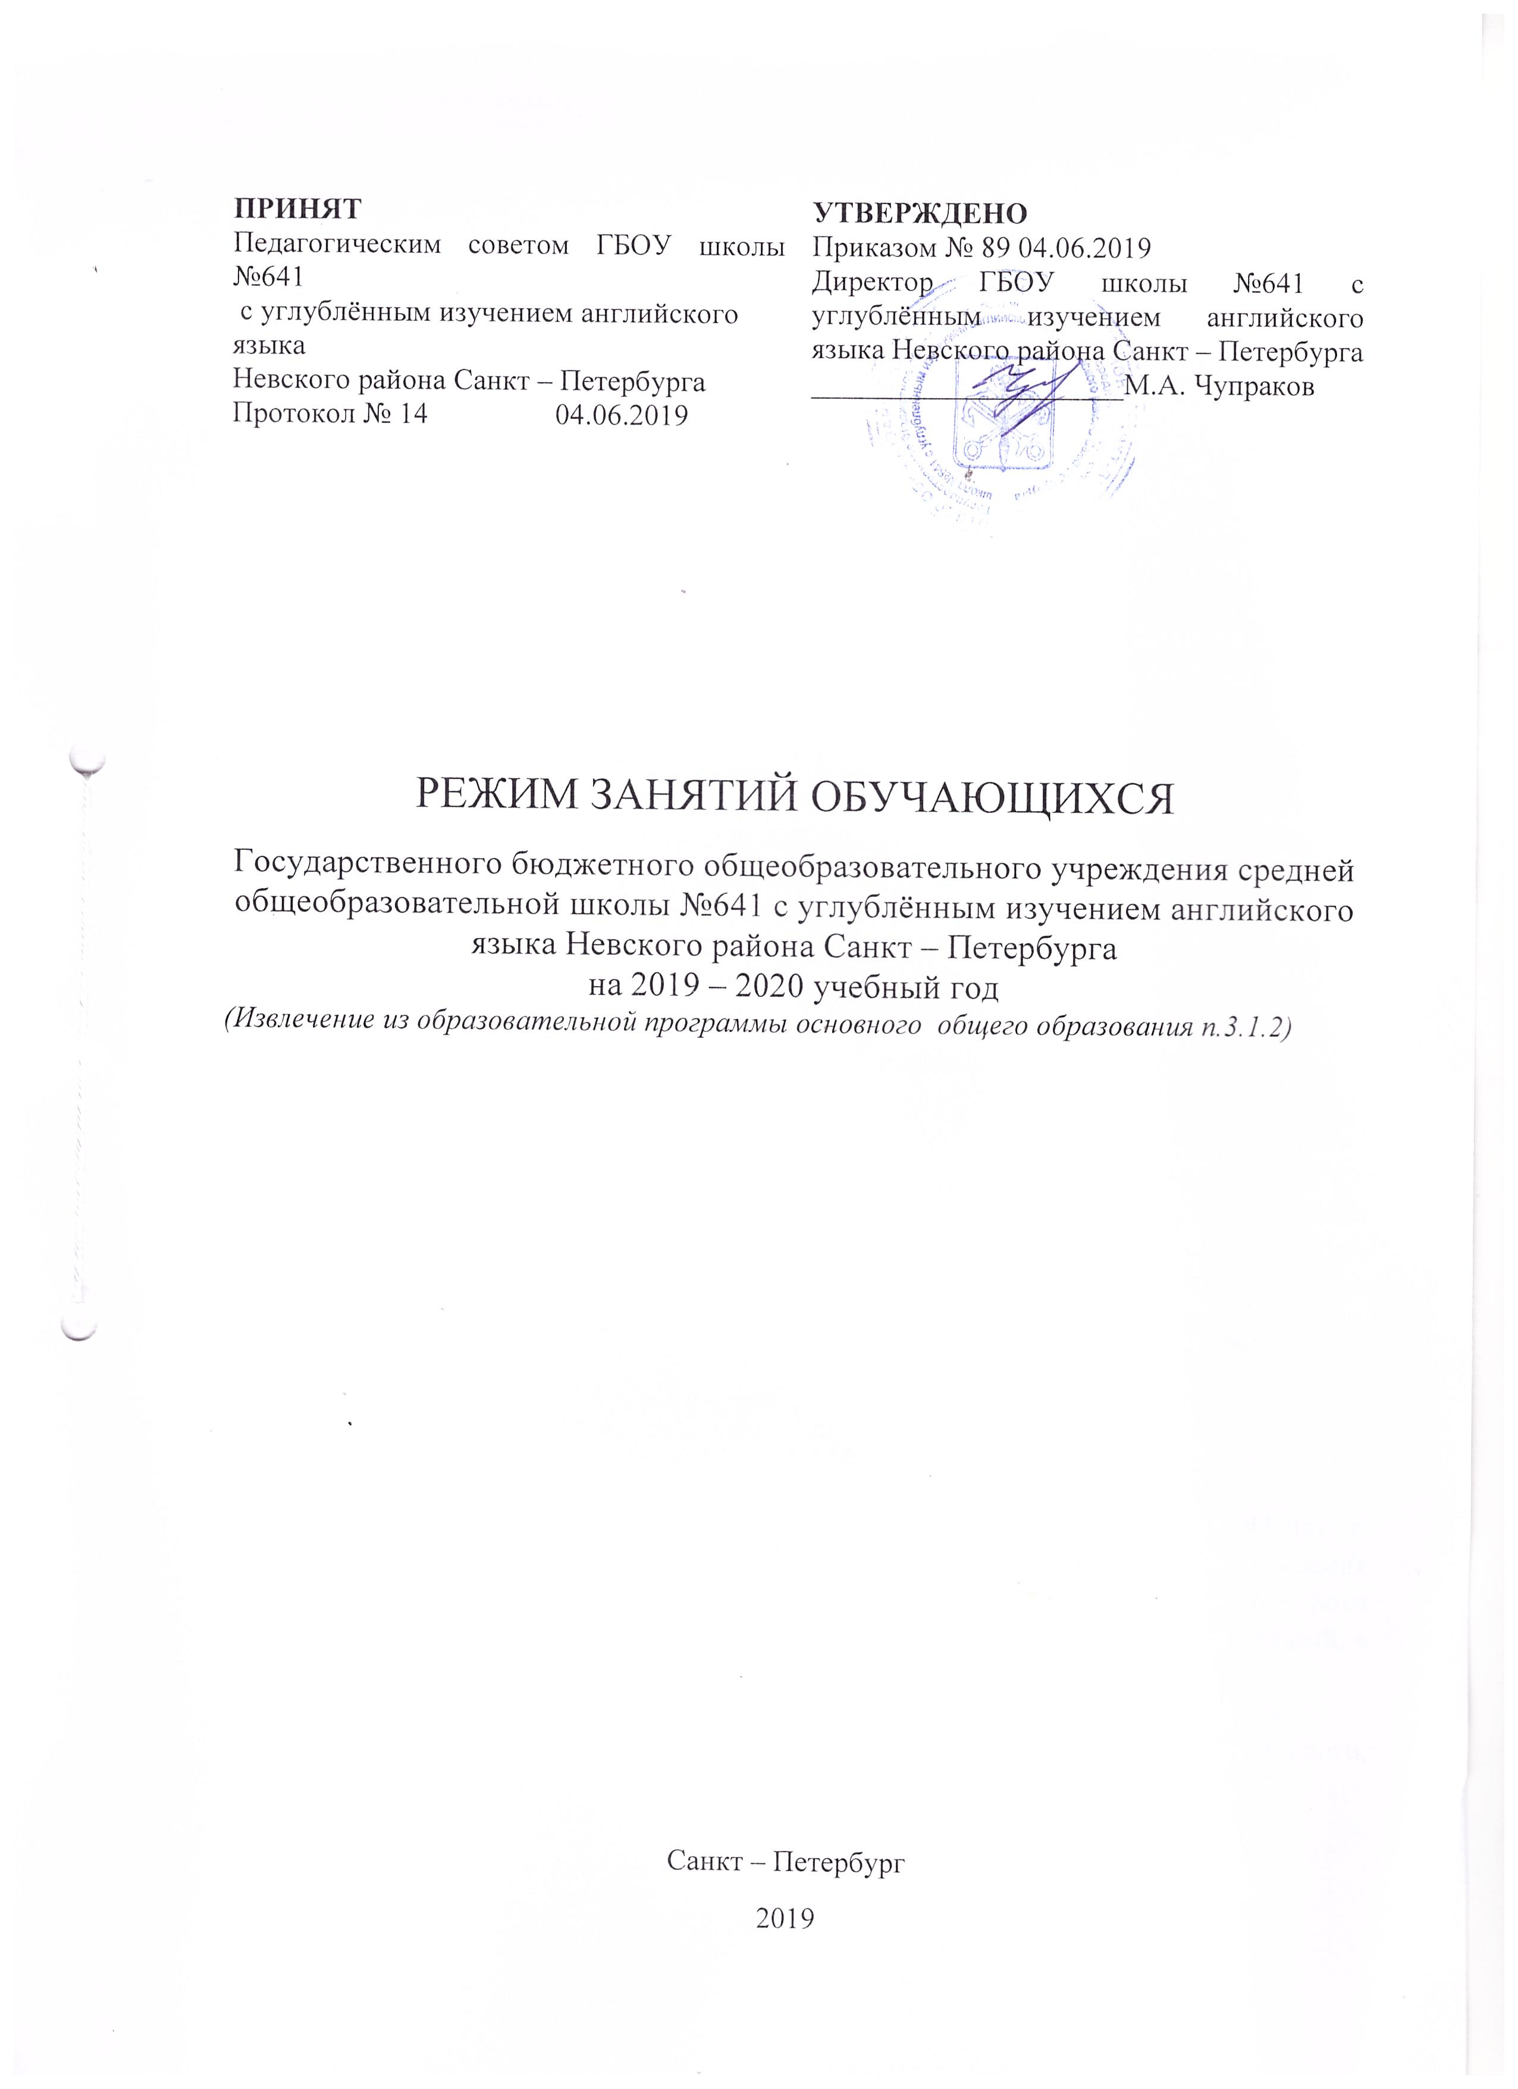
ПРИНЯТ  Педагогическим советом ГБОУ школы №641  с углублённым изучением английского  языка  Невского района Санкт – Петербурга  Протокол № 14 04.06.2019 | УТВЕРЖДЕНО  Приказом № 89 04.06.2019  Директор ГБОУ школы №641 с углублённым изучением английского языка Невского района Санкт – Петербурга  _____________________М.А. Чупраков

Санкт – Петербург
2019

1. Общие положения
1.1. Настоящий режим занятий обучающихся ГБОУ школа № 641 с углублённым изучением английского языка Невского района Санкт-Петербурга (далее школа) разработан в соответствии с Федеральным законом от 29. 12.2012 № 273-ФЗ «Об образовании в Российской Федерации», СанПиН 2.3.2.2821-10 «Санитарно-эпидемиологические требования к условиям и организации обучения в общеобразовательных учреждениях», утверждёнными постановлением Главного санитарного врача РФ от 29.12.2010 № 189, Уставом школы.
1.2. Основные образовательные программы начального общего, основного общего, среднего общего образования, обеспечивающие дополнительную углублённую (подготовку по английскому языку) реализуются в соответствии с утверждённым расписанием занятий.
1.3. Режим занятий определяет порядок организации образовательного процесса в течение установленной продолжительности учебного года в соответствии с санитарными нормами и правилами.
2. Учебный год
2.1. Учебный год в школе начинается 2 сентября и заканчивается 31 августа.
2.2. Продолжительность учебного года для обучающихся уровней начального, основного, среднего общего образования составляет не менее 34 недель без учёта государственной итоговой аттестации в 9-х, 11-х классах, в 1-м классе – 33 недели.
2.3. Учебный год в 1-9 классах составляет учебные периоды: четверти. Количество четвертей в учебном году – 4. Учебный год в 10-11 классах составляет полугодия. Количество полугодий – 2.
2.4. После окончания учебного периода следуют каникулы. Дополнительные каникулы предоставляются обучающимся 1-го класса в середине третьей четверти, с 03.02.2020 г. по 09.02.2020 г
2.5. Даты начала и окончания учебного года, продолжительность учебного года, четвертей, сроки и продолжительность каникул, сроки проведения промежуточной аттестаций, а также чередование учебной деятельности (урочной и внеурочной) и плановых перерывов при получении образования для отдыха и иных социальных целей (каникул) по календарным периодам учебного года устанавливаются в календарном учебном графике основных образовательных программ общего образования соответствующего уровня.
3. Режим занятий
3.1. Обучение в школе ведется:
- по пятидневной учебной неделе в 1 -7 – х классах;
- по шестидневной учебной неделе в 8 – 11 – х классах.
3.2. Продолжительность урока (академический час) во 2- 11 классах составляет 45 минут. Продолжительность уроков устанавливается с применением «ступенчатого» наращивания учебной нагрузки: режима обучения в первом полугодии (в сентябре, октябре – по 3 урока в день по 35 минут каждый, в ноябре-декабре – по 4 урока в день по 35 минут каждый, в январе-мае – по 4 урока в день по 40 минут каждый).
3.3. Учебные занятия в школе организованы в одну смену. Начало уроков в 09.00 часов
3.4. После каждого урока обучающимся предоставляется перерыв 10 минут, после второго, третьего урока – 20 минут.
3.5. Расписание звонков для 1 классов:
сентябрь-декабрь
1 урок | 9⁰⁰ – 9³⁵
2 урок | 9⁵⁵ -10³⁰
3 урок | 11⁰⁰ -11³⁵
4 урок | 12⁰⁵ – 12⁴⁰
5 урок | 13⁰⁰ – 13³⁵
январь-май
1 урок | 9⁰⁰ – 9⁴⁰
2 урок | 9⁵⁵ -10³⁵
3 урок | 11⁰⁰ -11⁴⁰
4 урок | 12⁰⁵ – 12⁴⁵
5 урок | 13⁰⁰ – 13⁴⁰

Расписание звонков для II- IV-х классов:
1 урок | 9⁰⁰ - 9⁴⁵
2 урок | 9⁵⁵ -10⁴⁰
3 урок | 11⁰⁰ -11⁴⁵
4 урок | 12⁰⁵ – 12⁵⁰
5 урок | 13⁰⁰ – 13⁴⁵
V- IX классы - 34 учебные недели
Расписание звонков для V- IX классов:
1 урок | 9⁰⁰ - 9⁴⁵
2 урок | 9⁵⁵ -10⁴⁰
3 урок | 11⁰⁰ -11⁴⁵
4 урок | 12⁰⁵ – 12⁵⁰
5 урок | 13⁰⁰ – 13⁴⁵
6 урок | 13⁵⁵ – 14⁴⁰
7 урок | 14⁵⁰ – 15³⁵

Продолжительность занятий внеурочной деятельностью составляет не более полутора часов для V- IX классов.
Сроки и продолжительность каникул:
осенние каникулы – с 26.10.2019 – 02.11.2019 (8 дней)
зимние каникулы – с 28.12.2019 – 11.01.2020 (15 дней)
весенние каникулы с 21.03.2020 – 28.03.2020 (8 дней)

3.6. Расписание занятий составляется в соответствии с гигиеническими требованиями к расписанию уроков с учётом дневной и недельной умственной работоспособности обучающихся и шкалой трудности учебных предметов.
4. Особенности организации образовательного процесса
4.1. При проведении учебных занятий по учебным предметам «Иностранный язык (немецкий язык)», «Иностранный язык (английский язык)», «Информатика» в II- IV, X, XI классах, осуществляется деление класса на три группы (при наполняемости класса 25 человек), V – IX классах осуществляется деление класса на три группы (при наполняемости класса 25 человек).
4.2. Объем домашних заданий (по всем предметам) предполагает затраты времени на его выполнение, не превышающие (в астрономических часах): в V классах – 2 часа, в VI-VIII классах – 2,5 часа, в IX классах не более 3, 5 часов. Домашние задания в 1 – классе не задаются.

5. Режим внеурочной деятельности.
5.1. Режим работы занятий внеурочной деятельности, кружков, секций, детских общественных объединений устанавливается расписанием занятий, утверждённым директором школы.
5.2. Время проведения экскурсий, походов, выходов с детьми на внеклассные мероприятия устанавливаются в соответствии с календарно-тематическим планированием и планом воспитательной работы.
5.3. При проведении внеурочных занятий продолжительностью более одного академического часа организуются перемены – 10 минут для отдыха со сменой вида деятельности.

